1. 待确认：  
   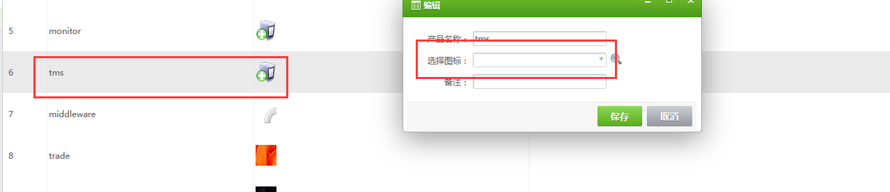有默认图标的，进来是空？  
     
   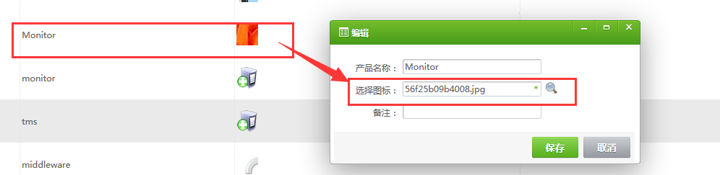  
   这个不是默认图标的是这样？
2. 提示：应该是图标与产品绑定了吧，为嘛是设备？   
   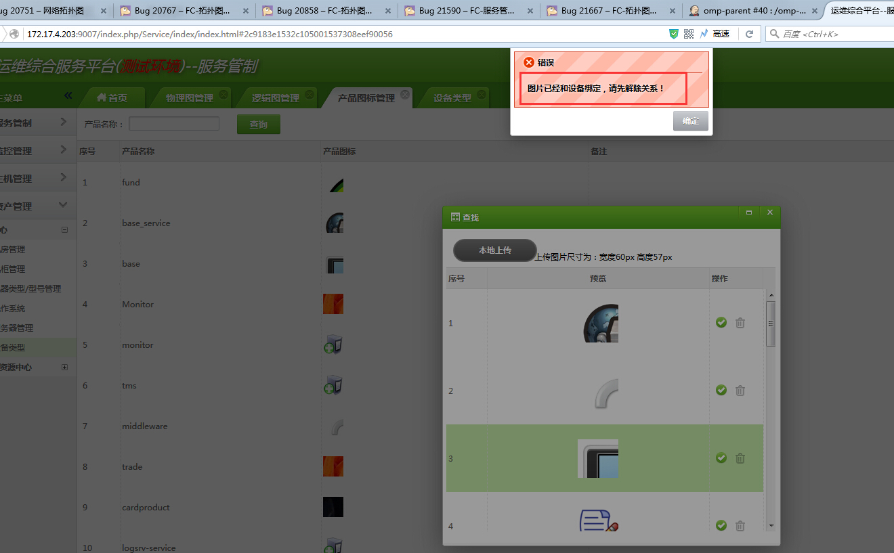

3、物理图某个节点 “新增子拓扑”的时候，在“编辑子拓扑”界面上，不包括自己的序号不正确，并且选择显示“50”条后，界面不自动跳转为显示“50条”，并且点击“保存”后，跳转到“物理图管理”界面的时候，界面显示条数也发生了变化（逻辑图界面也存在此问题）

**解决情况：之前的问题解决，还存在如下问题：**

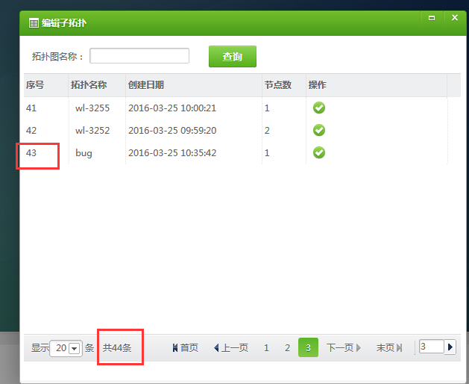

4、

|  |  |
| --- | --- |
| 序号： | 07 |
| Bug: | **物理图节点详细界面上，查看某个服务的告警信息，增加下拉列表框并且备注字段显示不完整：** |
| 图示： |  |
| 提交人： |  |
| 解决情况： | **1). 增加了下拉滚动条；**  **2). 在备注单元格添加鼠标滑入效果；**  **3). 【物理图】【逻辑图】都加上了这个功能；** |
| 备注： | 字段名这行不需要滚动 |

5、逻辑图，某个服务属于某个逻辑图的节点，在仓库中心删除此服务的时候，可以删除（被删除服务有多个版本）。然后再在浏览包括此服务的逻辑图，鼠标放到此子节点上没反应

6、编辑某个拓扑图的时候，产品名称不分大小写

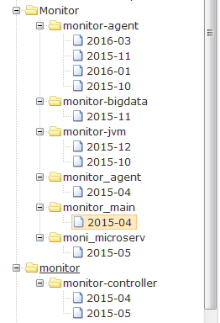

7. 逻辑图，查看节点详细信息无法完整显示；

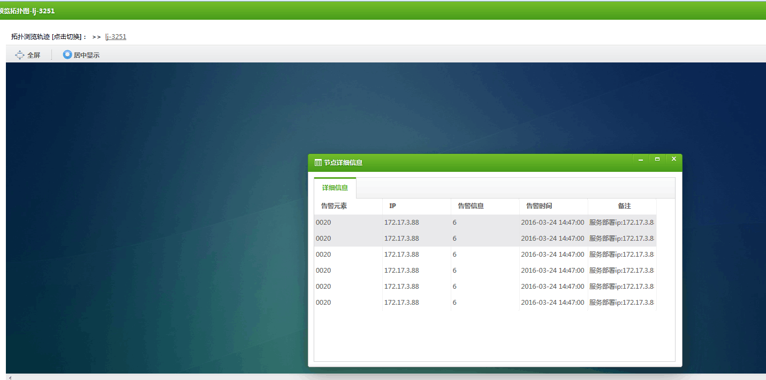

8. 数据删不掉；

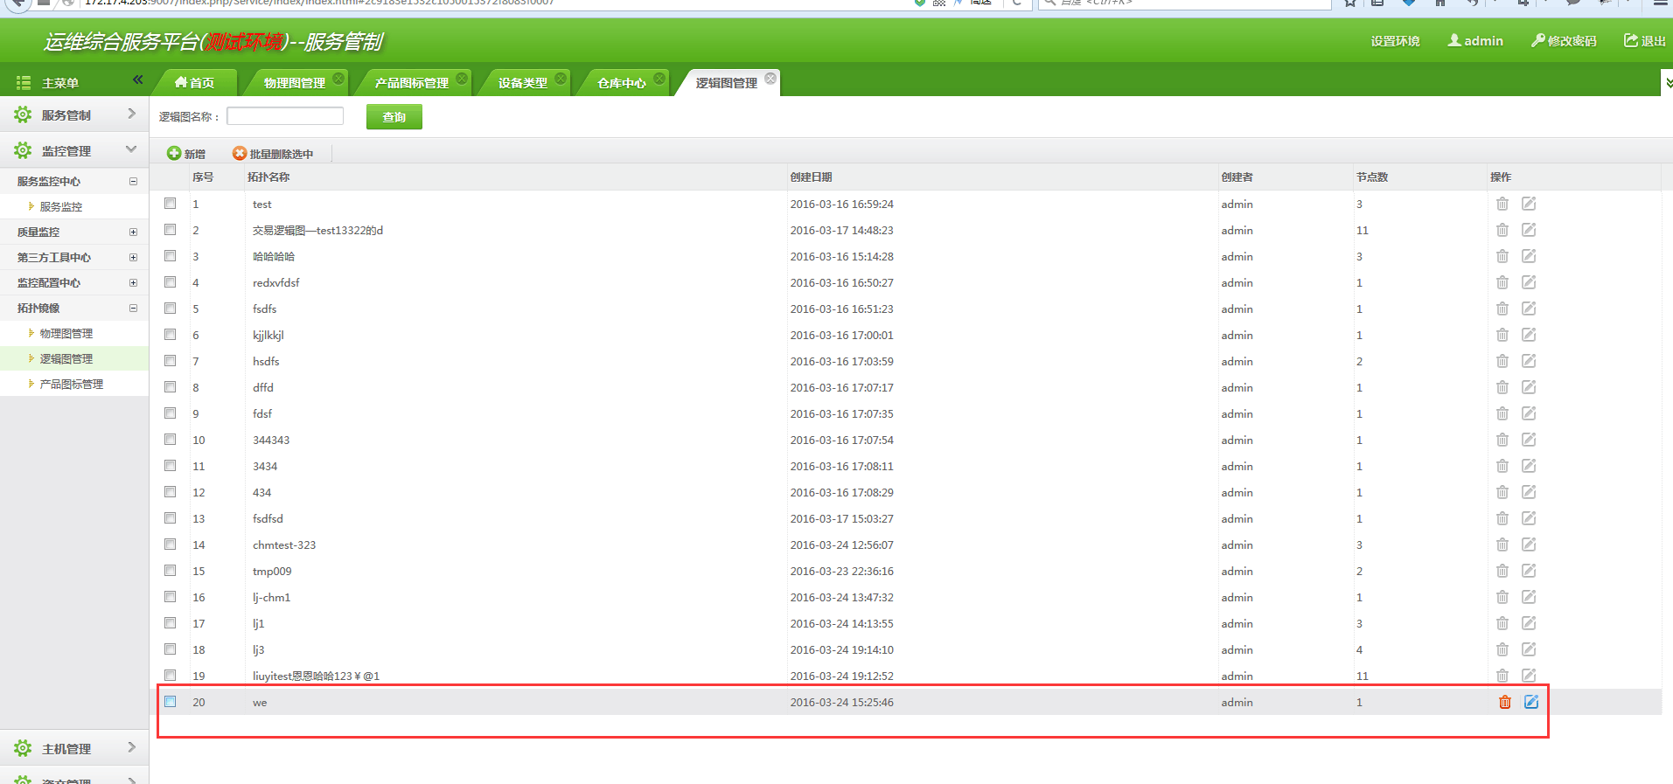

9. 批量删除有问题